Итоги чемпионата Чувашии по классическим шахматам – 2011
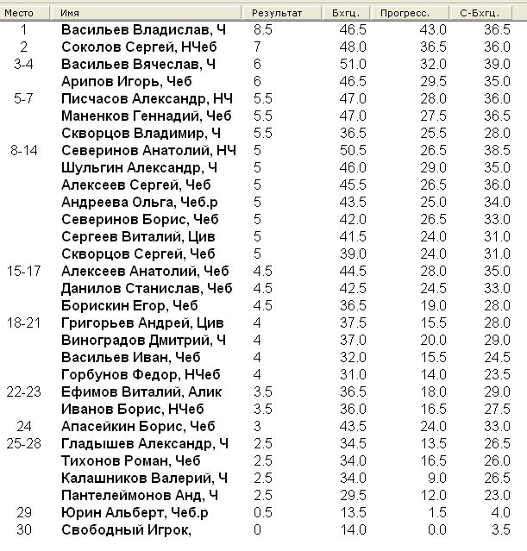
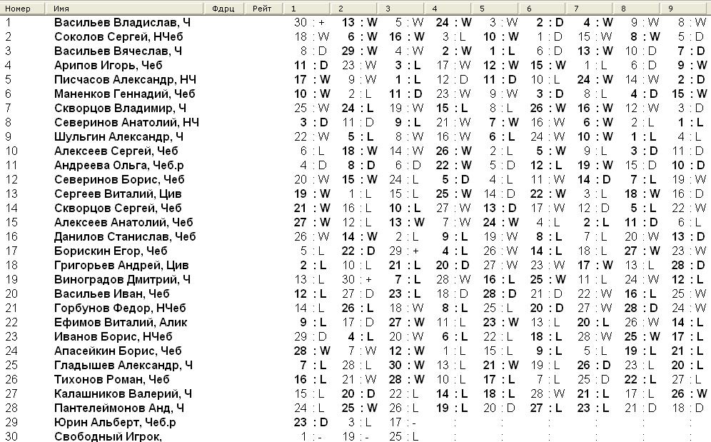

W победа белыми против соответствующего номера
W победа черными против соответствующего номера
D ничья с соответствующим номером
L поражение белыми против соответствующего номера
L поражение черными против соответствующего номера
+ в партии с соответствующим номером засчитана победа

